Nombre:Ingrid Milena Keyli Max Cholom
Grado:1° básico
Materia: Matemáticas
Lección 13: Investigación.

Answer:algunos ejemplos de proporcionalidad directa e inversa en la vida cotidiana puede ser:Proporcionalidad Directa: Entre más agua coloques a un jugó más jugo se tendrá.
Entre más tiempo deje cargando un teléfono más carga tomará.
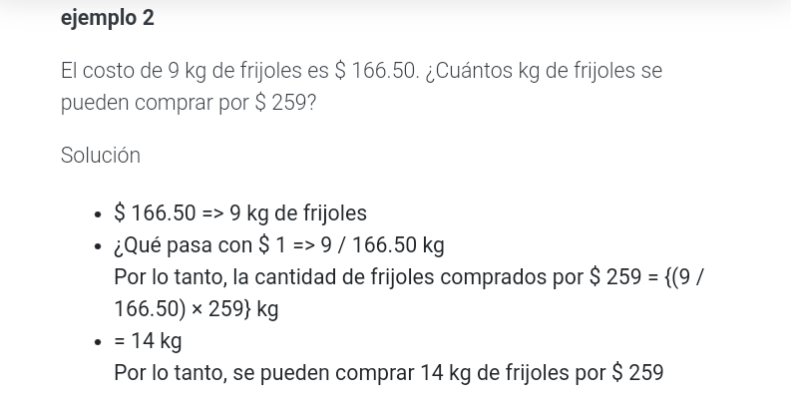
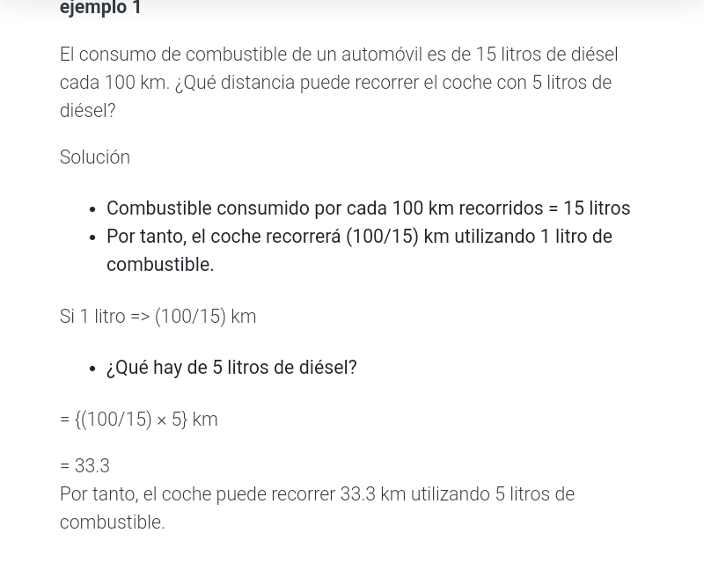
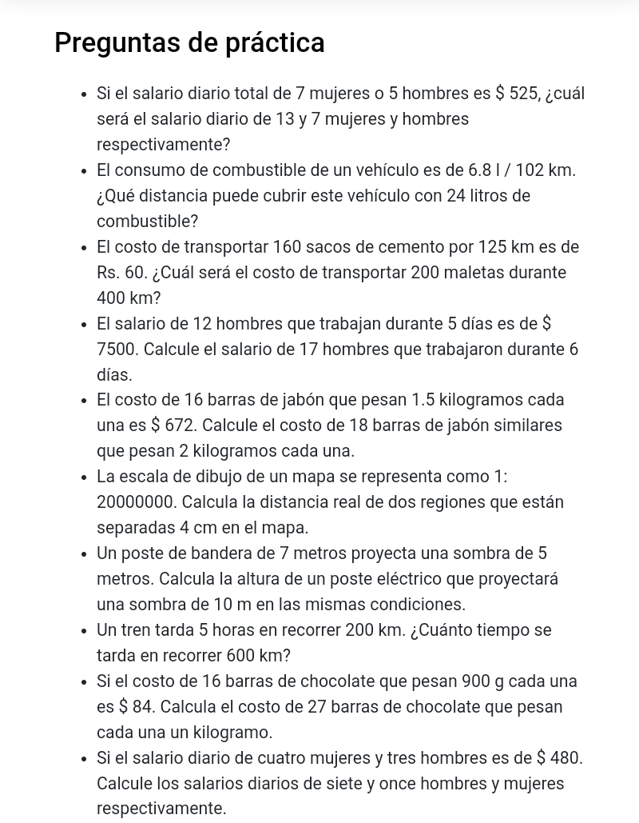
Aplicaciones inversamente proporcionales.
son inversamente proporcionales cuando si hay 7 veces más de una cosa, habrá 7 veces menos de la otra. Ejemplo: si un segador tarda en segar un campo 21 horas,7 segadores tardarán en 3 horas. (21 : 7). Relaciones directas e inversas.

